**МИНОБРНАУКИ РОССИИ**

**Санкт-Петербургский государственный**

**электротехнический университет**

**«ЛЭТИ» им. В.И. Ульянова (Ленина)**

**Кафедра БЖД**

отчет

**по лабораторной работе№17**

**по дисциплине «Безопасность жизнедеятельности»**

Тема: Эффективность и качество освещения

|  |  |  |
| --- | --- | --- |
| Студенты гр. 8383 |  | Федоров И.А.  Мололкин К.А.  Костарев К.В. |
| Преподаватель |  | Овдиенко Е.Н. |

Санкт-Петербург

2021

**Протокол наблюдений**

Указания преподавателя: 2 разряд (очень высокая точность).

Лампа 9 Вт

Темная

|  |  |  |  |  |  |
| --- | --- | --- | --- | --- | --- |
| E | 295.7 | 295.7 | 282.4 | 285.6 | 221.2 |
| Кп, % | 30.6 | 24.3 | 23.7 | 25.3 | 25.7 |

Светлая

|  |  |  |  |  |  |
| --- | --- | --- | --- | --- | --- |
| E | 430.1 | 430.2 | 413.5 | 400.5 | 352.7 |
| Кп, % | 33.2 | 28.6 | 28.5 | 29.3 | 28.1 |

Лампа 11 Вт

Светлая

|  |  |  |  |  |  |
| --- | --- | --- | --- | --- | --- |
| E | 705 | 890.2 | 990 | 1036.7 | 1005.5 |
| Кп, % | 5.8 | 5.7 | 5.6 | 5.8 | 5.8 |

Темная

|  |  |  |  |  |  |
| --- | --- | --- | --- | --- | --- |
| E | 400.3 | 557.1 | 645 | 651.9 | 629.6 |
| Кп, % | 4.2 | 4.3 | 4.7 | 4.9 | 5.1 |

Лампа 50 Вт

Темная

|  |  |  |  |  |  |
| --- | --- | --- | --- | --- | --- |
| E | 405.7 | 2316.6 | 6304.5 | 2445.8 | 427.5 |
| Кп, % | 0 | 0.5 | 1.2 | 0.6 | 0 |

Светлая

|  |  |  |  |  |  |
| --- | --- | --- | --- | --- | --- |
| E | 564.2 | 2310 | 6232.4 | 2985.5 | 594.5 |
| Кп, % | 0 | 0.5 | 1.2 | 0.8 | 0 |

Лампа 60 Вт (накаливания)

Светлая

|  |  |  |  |  |  |
| --- | --- | --- | --- | --- | --- |
| E | 424.8 | 545.5 | 622.2 | 581.8 | 475.5 |
| Кп, % | 9.6 | 9.2 | 9.7 | 9.9 | 9.1 |

Темная

|  |  |  |  |  |  |
| --- | --- | --- | --- | --- | --- |
| E | 296.6 | 432.1 | 507.1 | 464.2 | 339.5 |
| Кп, % | 8.5 | 8.3 | 9.5 | 9.2 | 8.2 |

|  |  |
| --- | --- |
| Тип | Кп, % |
| Накаливания | 8.8 |
| Люминесцентная (КЛ 9) | 21.5 |
| 1 лампа | 22.1 |
| 2 лампы | 11.7 |
| 3 лампы | 3.1 |

Три лампы (измерения в углах макета)

|  |  |
| --- | --- |
| Угол | Кп, % |
| A | 6.8 |
| B | 4.1 |
| C | 10.5 |
| D | 6.8 |

Для трех ламп

Темная

|  |  |  |  |  |  |
| --- | --- | --- | --- | --- | --- |
| E | 581.3 | 693 | 732.5 | 743.7 | 791.3 |
| Кп, % | 3.2 | 3.5 | 4.7 | 4.6 | 7.0 |

**Цель работы.**

Изучение количественных и качественных характеристик систем освещения; оценка влияния типа светильника и цветовой отделки интерьера помещения на освещенность и коэффициент использования светового потока; ознакомление с нормативными документами, регламентирующими освещенность на рабочем месте; ознакомление с методикой оценки условий труда на рабочем месте по фактору "Освещение"; изучение методик и технической базы для проведения измерений светотехнических параметров .

**Выполнение работы.**

По полученным измерениям вычислим средние значения освещенности для лампы 9 Вт:



По результатам измерений для варианта с темной и светлой окраской стен вычислим значения фактического светового потока:



площадь пола макета 0.6x0.7 метров, получим:



Вычислим коэффициенты использования осветительной установки для варианта с темной и со светлой окраской стен. Суммарный световой поток выбран по номинальной мощности из приведенной ниже таблицы:



Таблица 1.1

|  |  |  |
| --- | --- | --- |
| Типы ламп | Номинальные | |
| Мощность, Вт | Световой поток, лм |
| Накаливания | 60 | 730 |
| То же криптоновая | 60 | 800 |
| Люминесцентная КЛ9 | 9 | 600 |
| То же СКЛЭН | 11 | 700 |
| Галогенная | 50 | 850 |

Проделаем аналогичные вычисления для остальных ламп. Результаты приведены ниже в таблице.

Таблица 1.2

|  |  |  |  |  |  |  |
| --- | --- | --- | --- | --- | --- | --- |
| Лампа | Темные стенки | | | Светлые стенки | | |
| , лк | , лм |  | , лк | , лм |  |
| 9 Вт | 276.12 | 115.97 | 0.1933 | 465.4 | 170.268 | 0.28375 |
| 11 Вт (люминесцентная) | 576.78 | 242.25 | 0.346 | 925.48 | 308.87 | 0.555 |
| 50 Вт (галоген.) | 2380.01 | 999.608 | 1.176 | 2537.81 | 1065.67 | 1.253 |
| 60 Вт (накаливания) | 407.7 | 171.23 | 0.234 | 529.96 | 222.58 | 0.304 |

Получим графики (см. рис. 1- 3) сравнения освещенности разных ламп *E(x)*. Из-за разницы в масштабах для 50 Вт лампы графики приведены отдельно.

Освещенность при темных стенках:

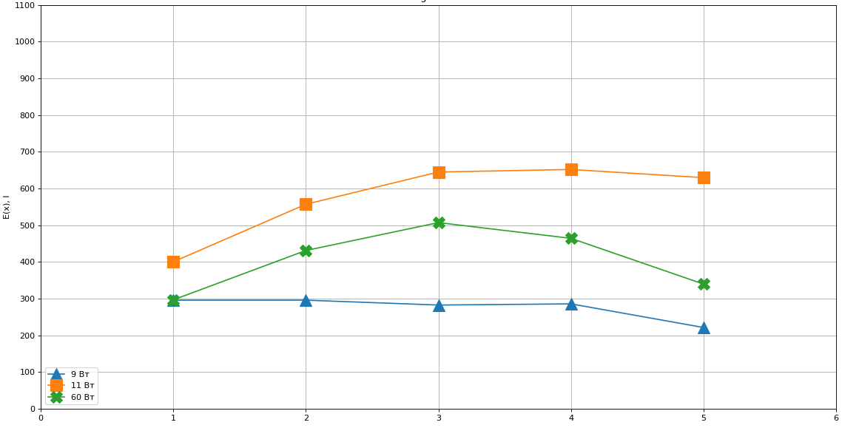

Рисунок 1

Освещенность при светлых стенках:

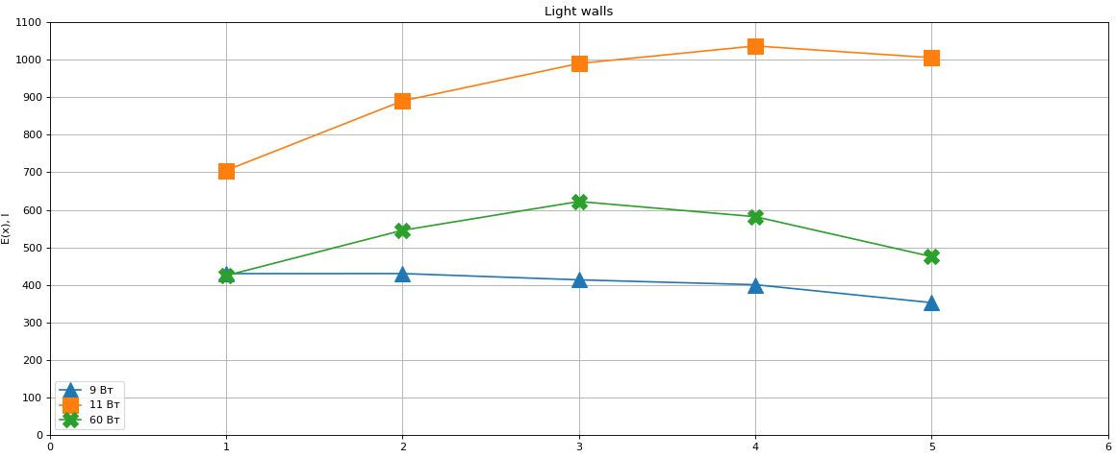

Рисунок 2

Для 50 Вт лампы:

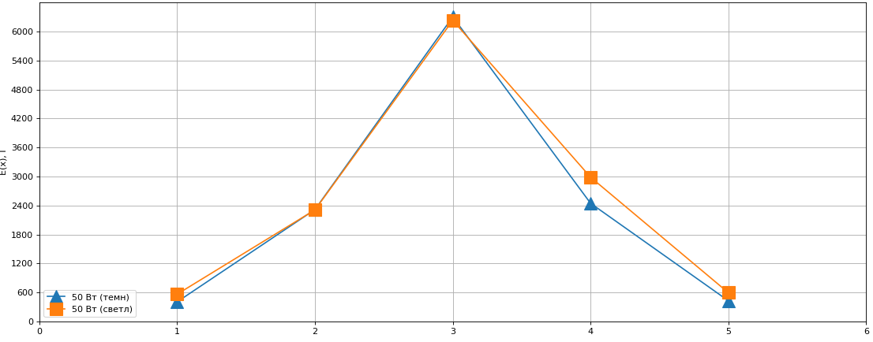

Рисунок 3

График для светлых и темных стенок вместе:

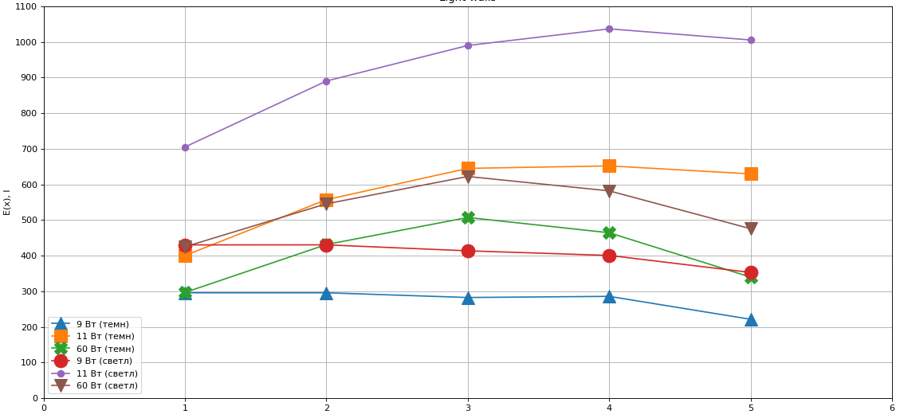

Рисунок 4

По графикам видно, что при светлых стенках освещенность выше. Данный эффект достигается из-за того, что темные стенки поглощают больше света, а от светлых он частично отражается.

Т.к. лампы имеют разную форму и разное расположение, то графики несколько отличаются друг от друга. Для большинства ламп максимальная освещенность достигается в центральной части стенда. Для 60 Вт лампы накаливания график имеет вид характерный для равномерного рассеивания (парабола). Для 9 Вт люминесцентной лампы освещенность остается примерно одинаковой во всех точках измерений. Это можно объяснить конструктивными особенностями, т.к. если в ЛН источником света является нить накаливания (в "центре" лампы), то в ЛЛ источником освещения является газовый разряд (от одного конца трубки до другого благодаря электродам).

Были приведены измерения освещенности для трех люминесцентных ламп. Графики для трех ламп совместно с другими приведены ниже (случай темных стенок):

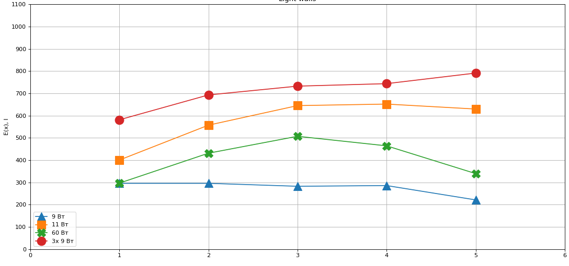

Рисунок 5

Коэффициент использования осветительной установки  является величиной, характеризующей эффективность использования источника света. По результатам таблицы 1.2 можно увидеть, что коэффициент для 11 Вт (люминесцентной) и 50 Вт (галогенной) ламп значительно выше, чем у лампы накаливания 60 Вт. Коэффициент использования лампы накаливания оказался несколько больше, чем у 9 Вт лампы, однако разница невелика, несмотря на высокую потребляемую мощность лампы накаливания. Можно заметить, что для галогенной лампы коэффициент  оказался больше 1. Это можно объяснить формой лампы и тем, как она закреплена на стенде (находится "в потолке"), в результате чего лампа точечно светит в центр пола установки (из-за этого возникает большой разброс значений освещенности в центре и по краям пола).

С помощью люксметра были измерены коэффициенты пульсации освещенности при включении лампы накаливания ЛН 60 Вт (**8.8**%) и при включении одной люминесцентной лампы ЛЛ 9 Вт (**21.5**%). Эти результаты можно объяснить большой тепловой инерцией нити накаливания ЛН, которая препятствует заметному уменьшению светового потока в момент перехода мгновенного значения переменного напряжения сети через нуль. В тоже время ЛЛ обладает малой инерцией, поэтому значение коэффициента пульсации для нее выше.

График коэффициентов пульсации для каждой из ламп:

Были также измерены коэффициенты пульсации для 11 Вт люминесцентной лампы (среднее значение **4.8**%). Малое значение коэффициента пульсации для нее объясняется тем, что он имеет электронный пускорегулирующий аппарат (электронный балласт).

Были измерены коэффициенты пульсации для 1, затем при двух и трех люминесцентных ламп. Можно увидеть, что включение дополнительных ламп в различные фазы сети позволяется значительно уменьшить коэффициент пульсации.

|  |  |
| --- | --- |
| 1 лампа | 22.1 % |
| 2 лампы | 11.7 % |
| 3 лампы | 3.1 % |

Можно рассмотреть как пример рисунок, приведенный ниже. Подключение трех ламп к разным фазам трехфазной сети приводит к тому, что за счет сдвига на 120° (треть периода колебания напряжения) провалы в световом потоке каждой из ламп компенсируются световыми потоками двух других, благодаря чему пульсация существенно уменьшается.

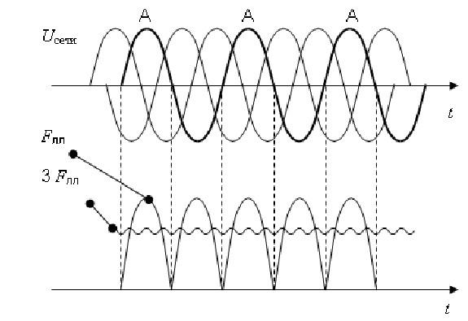

Рисунок 6 - пример подключения трех ламп

Были проведены измерения для трех люминесцентных ламп в углах макета. График приведен ниже.

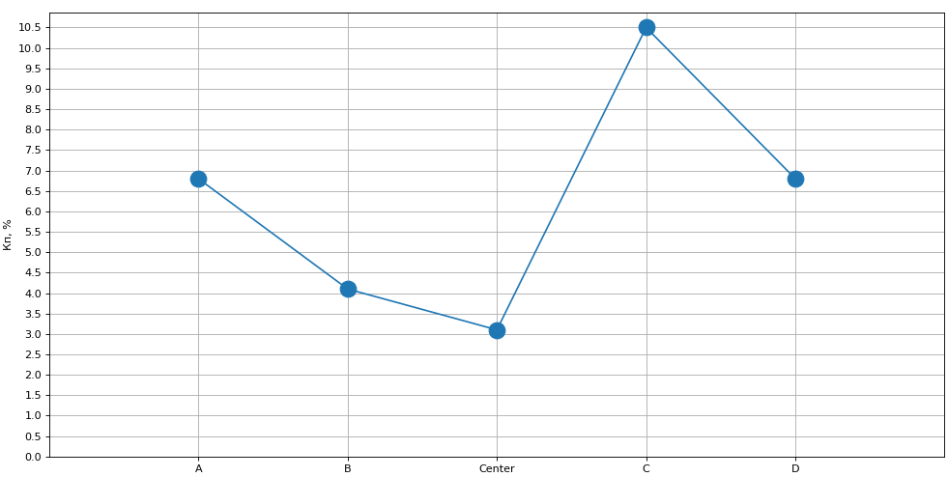

Можно заметить, что наименьший коэффициент пульсации достигается в геометрическом центре ламп.

Стробоскопический эффект – это явление искажения информации о вращающемся объекте, освещаемом пульсирующим с определенной частотой световым потоком.

При включении одной люминесцентной лампы 9 Вт удалось подобрать такую частоту вращения вентилятора, при которой наблюдается стробоскопический эффект (лопасти кажутся неподвижными). Это можно объяснить высоким значением коэффициента пульсации для люминесцентной лампы.

При включении трех ламп не удалось подобрать частоту, при которой наблюдался бы стробоскопический эффект. Это можно объяснить тем, что 3 лампы включенные в трехфазную цепь имеют малое значение коэффициента пульсации.

Анализ применимости ламп к разряду работы по СНИП 23-05-95 по видам освещения для второй категории.

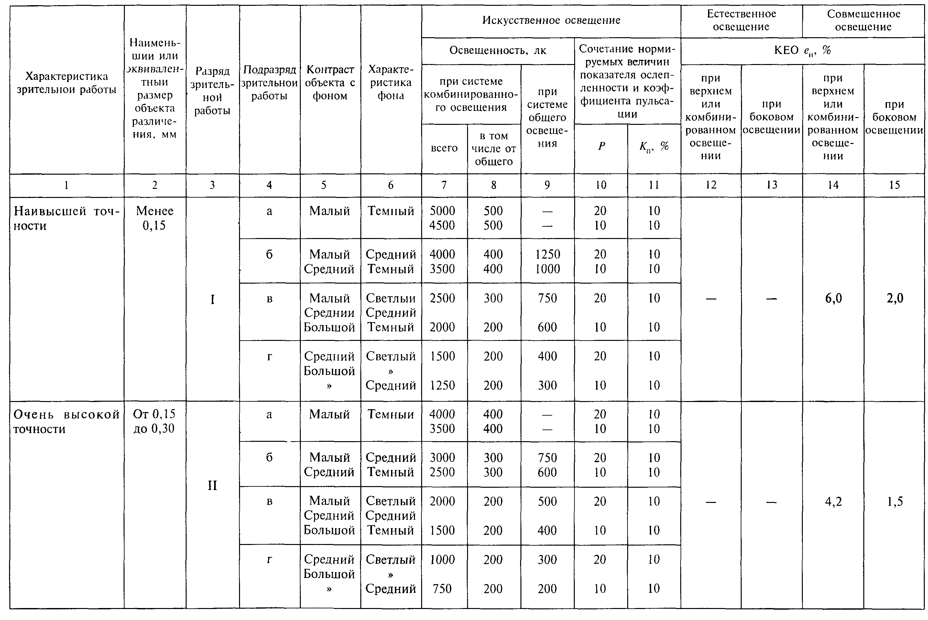

По СНИП 23-05-95 коэффициент пульсации ламп должен быть не более 10% при очень высокой точности зрительной работы (2 разряд). Этому требованию не удовлетворяет 9 Вт лампа, а также две одновременно включенные 9 Вт лампы. Остальные (в том числе случай с тремя включенными люминесцентными лампами) удовлетворяют требованию.

Лампы 9 вт, 11 вт и 60 вт при системе комбинированного освещенияне удовлетворяют ни одному подразряду, а лампа 50 вт удовлетворяет всем подразрядам данных работ. При системе общего освещения лампа 9 вт удовлетворяет подразряду «г», лампы 11вт и 50 вт удовлетворяет всем подразрядам.

При системе общего освещения 3 лампы удовлетворяют каждому подразряду СНИП по освещенности, а при системе комбинированного освещения не удовлетворяют ни одному подразряду.